Printemps 2020 : FREN 3020 : Conversation et composition
lundi, mercredi, vendredi, 10h10-11h00 (Gilbert 251)
Jonathan Krell (Gilbert 241; 2-3150; jkrell@uga.edu )

Cours

Nous travaillerons d'abord sur le français parlé, à l'aide d'articles que vous préparerez et présenterez à la classe. Controverses et Sept Contes de Michel Tournier nous donneront également des sujets de conversation, comme le feront deux films, Monsieur Ibrahim et Rouge. Quant au français écrit, nous écrirons des compositions sur des sujets divers, inspirés de nos textes et des films. Vous trouverez les DEVOIRS pour chaque classe sur eLC.

Textes

- Obligatoires :

1) Oukada, Bertrand, Solberg, Controverses (3e édition). Vous achèterez le manuel (textbook) ET le Cahier d’activités (workbook).

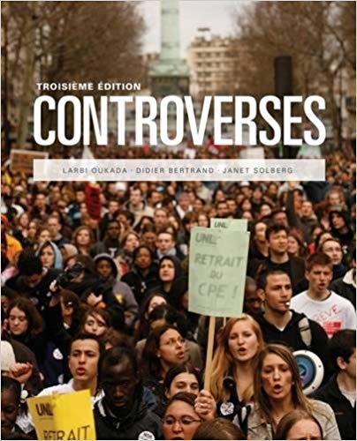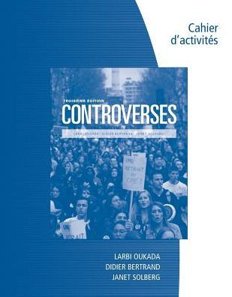

2) Tournier, Sept contes.

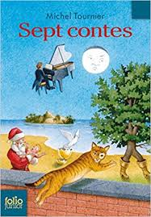 Vous trouverez ces trois textes à la librairie du campus ou en ligne.

- Recommandés : Deux dictionnaires (anglais-français, tels le Larousse ou le Collins-Robert ; de langue française, comme le Petit Robert) et un livre de grammaire (comme votre manuel de grammaire du FREN 2001-02).

